Comunicato stampa

Tagliacarne: 36 mila imprese avvieranno la transizione digitale 4.0 entro il 2024

1 su 4 lo farà grazie al PNRR

Roma, 02 settembre 2022 – 36 mila imprese prevedono di imboccare per la prima volta la strada della transizione 4.0 entro il 2024, una su quattro lo farà utilizzando le risorse del Pnrr. E guardano al futuro con più ottimismo. Già nel 2022, il 46% delle aziende che faranno la svolta prevede aumenti di fatturato (contro il 38% delle imprese che non investono nelle tecnologie abilitanti) e il 51% conta di essere più presente sui mercati esteri (contro il 31%).
Big Data (31%), simulazione dei processi produttivi per ottimizzarne il funzionamento (28%), Robotica (22%): sono i campi su cui investiranno di più nel passaggio verso la quarta rivoluzione industriale. Per gestire al meglio questa transizione le imprese punteranno maggiormente sul capitale umano. In particolare, il 70% farà leva sulla formazione per acquisire nuove competenze (contro il 51% delle imprese non digitali), mentre l’87% acquisirà nuovi lavoratori ad elevata specializzazione (contro il 68% delle non digitali).

È quanto emerge da un’indagine condotta quest’anno dal Centro Studi Tagliacarne svolta su un campione di 4.000 imprese manifatturiere e dei servizi tra 5 e 499 addetti, rappresentativo dell’universo di 494mila mila imprese.

“C’è una forte complementarietà tra investimenti in tecnologie 4.0 e la qualificazione delle risorse umane per aumentare il valore aggiunto dei prodotti, perciò il reperimento di profili professionali adeguati è un fattore strategico, ma anche critico. Oggi le imprese, infatti, denunciano difficoltà di trovare sul mercato più di un terzo delle figure ricercate con competenze 4.0”. Lo sottolinea Gaetano Fausto Esposito, direttore generale del Centro Studi Tagliacarne, che aggiunge “occorre anche fare in modo che non si creino fratture con il segmento di imprese che non ha ancora la capacità mettere in campo strategie più moderne. Per questo bisogna diffondere ulteriormente la conoscenza delle opportunità offerte al riguardo dal PNRR, in particolare nel Mezzogiorno e tra le aziende di minore dimensione”.

Ad oggi, il 67% dell’universo delle imprese oggetto dell’indagine (332mila in valori assoluti) non ha ancora investito in tecnologie 4.0. Una quota che sale al 70% al Mezzogiorno e caratterizza maggiormente i servizi (85%) rispetto al manifatturiero (60%). Più arretrate sono soprattutto le micro imprese (con 5-9 addetti ), l’84% di queste si trova infatti ancora ai nastri di partenza contro il 39% delle medio-grandi (50-499 addetti).

Ma l’11% di questo universo imprenditoriale è pronto a fare il salto nella quarta rivoluzione industriale, 36mila imprese prevedono infatti di iniziare ad investire in tecnologie 4.0 tra il 2022 e il 2024. Una svolta che sarà più forte al Sud, dove il 13% delle imprese inizierà a virare verso le nuove frontiere digitali contro il 10% del Centro-Nord. Sono in particolare le imprese con più di quarant’anni di attività a sentire il bisogno di un cambio di passo per rinnovarsi (14% contro il 10% di quelle con minore anzianità). Ed è soprattutto il settore alimentare a rivelarsi più incline ad intraprendere questa trasformazione (16%).

Nel prossimo triennio salirà così al 40% la quota delle imprese 4.0 che nel complesso sfioreranno le 200 mila unità. Le 36 mila imprese che esordiranno entro il 2024 con investimenti nelle tecnologie abilitanti si aggiungeranno, infatti, alle 162 mila imprese che le hanno già adottate.

Questi risultati sono anche il frutto dei tanti benefici che la transizione digitale è in grado portare dentro l’azienda. Infatti, circa 2 imprese su 5 che hanno già avuto modo di investire nel 4.0 hanno dichiarato aumenti della produttività dei processi produttivi (in termini, ad esempio, di minori tempi di set-up, errori e fermi macchina) e delle risorse umane. Mentre una su tre ha evidenziato un aumento della velocità di produzione (passaggio più veloce dal prototipo alla produzione in serie) e della competitività facendo leva sull’Internet of Things.
Più in particolare, il 43% delle imprese che hanno aumentato i servizi alla clientela grazie all’Internet of Things prevede di superare quest'anno i livelli produttivi pre-Covid contro il 24% delle imprese 4.0 che non hanno seguito questa strategia.

Distribuzione percentuale delle imprese secondo l'adozione di tecnologie 4.0
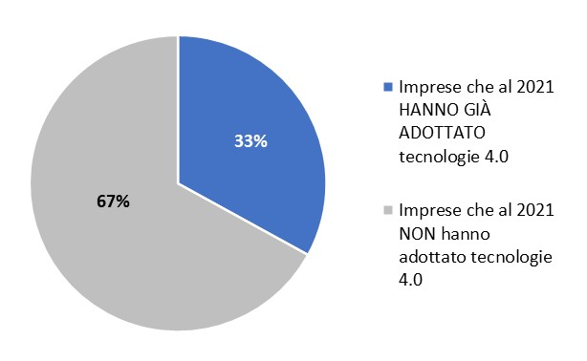
Fonte: indagine Centro Studi Tagliacarne-Unioncamere sulle imprese manifatturiere e dei servizi 5-499 addetti, 2022

Numero di imprese secondo l'adozione di tecnologie 4.0
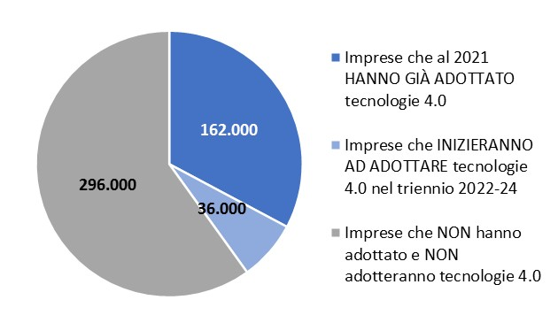
Fonte: indagine Centro Studi Tagliacarne-Unioncamere sulle imprese manifatturiere e dei servizi 5-499 addetti, 2022

Imprese che inizieranno ad adottare tecnologie 4.0 nel triennio 2022-24
(% sul totale delle imprese che al 2021 non le hanno ancora adottate)
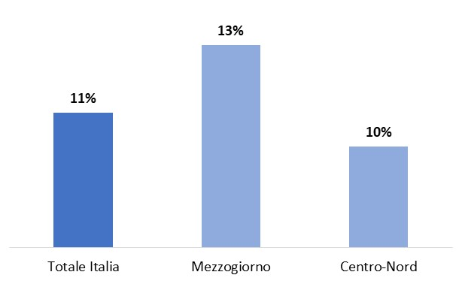
Fonte: indagine Centro Studi Tagliacarne-Unioncamere sulle imprese manifatturiere e dei servizi 5-499 addetti, 2022

Performance previste nel 2022 dalle imprese che inizieranno ad adottare tecnologie 4.0 nel triennio 2022-24 a confronto con quelle che non le adotteranno

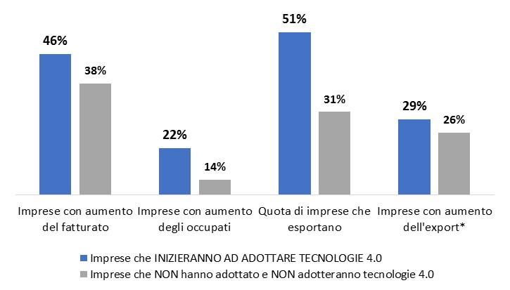
* sul totale delle rispettive imprese esportatrici
Fonte: indagine Centro Studi Tagliacarne-Unioncamere sulle imprese manifatturiere e dei servizi 5-499 addetti, 2022

Gli investimenti nel capitale umano previsti dalle imprese che inizieranno ad adottare tecnologie 4.0 nel triennio 2022-24 a confronto con quelle che non le adotteranno
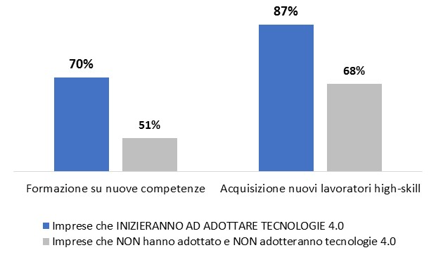
Fonte: indagine Centro Studi Tagliacarne-Unioncamere sulle imprese manifatturiere e dei servizi 5-499 addetti, 2022

Le tecnologie su cui punteranno le imprese che avvieranno investimenti 4.0 nel triennio 2022-24
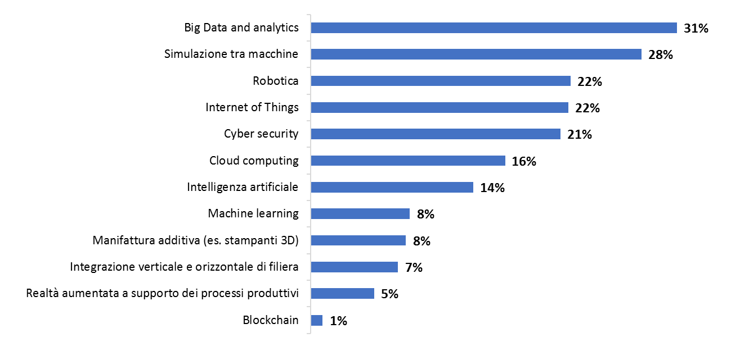
Domanda a risposta multipla.
Fonte: indagine Centro Studi Tagliacarne-Unioncamere sulle imprese manifatturiere e dei servizi 5-499 addetti, 2022

